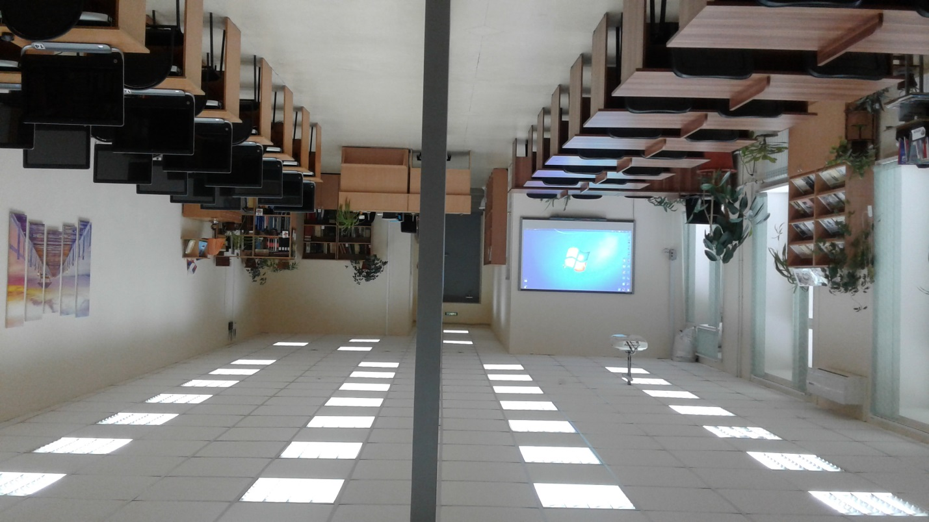

**ПАСПОРТ БИБЛИОТЕКИ**

**Муниципального автономного общеобразовательного учреждения**

**«Лицей № 1»**

Почтовый адрес: 618400, Пермский край, г. Березники, ул. К. Маркса, 49.

**Сведения о кадрах:**

Педагог-библиотекарь: Кузьмина Елена Юрьевна.

Базовое образование: среднее специальное, библиотечное.

Стаж библиотечной работы: на сентябрь 2024 года – 43 года.

Повышение квалификации:

* ОЦПИ г. Пермь, 27 – 29 сентября 2006 г. Семинар «Использование АИБС МАРК-SQL в профессиональной деятельности»
* ПРИПИТ курсы по теме: «Использование ИКТ в деятельности библиотекарей образовательных учреждений» Удостоверение о кратковременном повышении квалификации № 17196. Пермь, 2007
* Пермь, 6 мая 2014 г. Семинар «Образовательные ресурсы и сервисы издательства «Просвещение» для российских школ в условиях реализации Федеральных государственных образовательных стандартов общего образования»
* КТБУ ДПО «Алтайский краевой институт повышения квалификации работников образования», тема: « Проектирование модели деятельности библиотечно-информационного центра по созданию единой информационной среды в ОУ». 10.09.2016. Удостоверение 04931;
* АНОДПО «Институт современного образования». Удостоверение о повышении квалификации 362410991711. Библиотечное дело. 72 часа. Регистр. № 910. Воронеж. 17 февраля 2020 г.
* ООО НОЦ «Развитие». «Библиотечно-педагогическая деятельность в образовательной организации» 300 ак.час. Диплом о профессиональной переподготовке № 19922. Воронеж.11 апреля 2024 года

**Нормативно-правовая база библиотеки:**

Положение о медиотеке МАОУ «Лицей № 1»

Правила пользования библиотекой (медиотеки) МАОУ «Лицей № 1»

Федеральный закон «Об образовании»

Федеральный закон «О библиотечном деле»

Должностные инструкции заведующего библиотекой

**Сведения о фонде библиотеки:**

На сентябрь 2024 года: общий фонд – 9 973 экземпляра, из них, учебников – 8 366 экз.; отраслевой и художественной литературы – 1 162 экз. Фонд дисков – 445 штук

Количество и названия выписываемых периодических изданий на сентябрь 2024 года: 4 названия на сумму – 10 000,00 рублей:

Вестник образования России, Чудеса и приключения, Школьная библиотека, Проф. библиотека. Серия 2. Выставка в школе.

**Справочно-поисковый аппарат библиотеки:**

Автоматизированная информационно-библиотечная система МАРК-SQL, версия для школьных библиотек 1,5; АРМ «Поиск»;

электронные базы данных:

* список книг
* список учебников
* диски

на бумажных носителях:

* картотека учебников
* картотека «Здоровье сберегающая деятельность»
* алфавитно-предметный указатель

**Материально-техническое обеспечение библиотеки:**

Структура библиотеки:

Читальный зал – 121,7 м2

Зона выдачи книг – 11,7 м2

Хранилище для учебников – 20,0 м2

Серверная – 8,7 м2

**Библиотечное оборудование:**

Книжные стеллажи: «односторонние» - 24 шт,

«двухсторонние» - 3 шт,

для учебников в хранилище – 2,5 блока (каждый из 4 стеллажей),

шкаф для хранения мультимедийной продукции – 2 шт,

выставочная витрина – 1 шт,

библиотечная стол-кафедра – 1 шт,

шкаф каталожный – 1 шт,

стол компьютерный (для библиотекаря)- 1 шт; для учащихся – 19 шт,

стол читательский в читальном зале – 12 шт.

Интерактивная доска – 1 шт.

Проектор – 1 шт.

Персональный компьютер (библиотекаря) – 2 шт; для читателей – 15 шт.

Многофункциональное устройство – 3 шт.

Музыкальный центр – 1 шт.

Компьютеры объединены в единую локальную сеть, интернет передается через оптоволокно, скорость подачи 8 мегабит.

**Финансирование:** за счет краевых средств госстандарта; внебюджетных средств учреждения. Предоставление платных услуг – нет.

